 | ПООО "Техмаш" г.Лида
 | 231294, Республика Беларусь,
 | г. Лида, ул. Притыцкого, 22
Тел/факс | +375 15 61 15 84
Приемная | +375 15 61 15 80
Коммерческий отдел | +375 15 61 15 81
 | +375 15 61 15 82
 | http://www.tehmash.by
E-mail: | info@tehmash.by

БОРОНА ДИСКОВАЯ МОДЕРНИЗИРОВАННАЯ ТЯЖЕЛАЯ

БДМТ-6х2

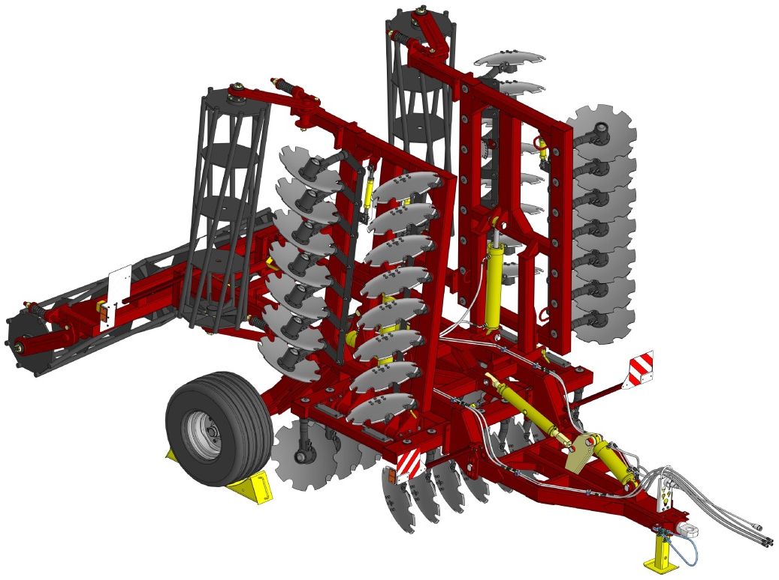
Руководство по эксплуатации БДМТ 6х2 00.000 РЭ
г. Лида

01.12.2021

СОДЕРЖАНИЕ

1 | Назначение изделия | 4
2 | Технические данные | 5
3 | Устройство и работа бороны | 6
4 | Подготовка бороны к работе | 12
5 | Настройки и регулировки бороны | 15
6 | Агрегатирование бороны | 16
7 | Обкатка бороны | 16
8 | Работа бороны | 17
9 | Характерные неисправности и методы их устранения | 19
10 | Меры безопасности | 20
11 | Техническое обслуживание | 21
12 | Комплект поставки | 24
13 | Транспортирование и хранение | 26
14 | Утилизация | 26
15 | Гарантия изготовителя | 27
16 | Свидетельство о приёмке | 27
 | ПРИЛОЖЕНИЕ А | 28
 | ПРИЛОЖЕНИЕ Б | 29

ВНИМАНИЕ!
Данное руководство по эксплуатации действительно для всех исполнений агрегата.
Все сведения в данном руководстве по эксплуатации соответствуют уровню информации на момент печати этого документа. Вследствие непрерывной модернизации агрегата возможны различия между агрегатом и сведениями, изложенными в этом руководстве по эксплуатации.
Отличающиеся сведения, иллюстрации или описания не могут рассматриваться в качестве основания для предъявления претензий.
Иллюстрации предназначены для ориентации и их следует понимать как принципиальные изображения.
В случае продажи агрегата необходимо убедиться в том, что данное руководство по эксплуатации прилагается к агрегату.

1 Назначение изделия
Техническое описание и инструкция по эксплуатации (ТО) предназначены для изучения устройства, регулировки, технического обслуживания и эксплуатации борон дисковых БДМТ (далее борона).
Борона предназначена для традиционной и минимальной основной и предпосевной обработки почвы на глубину до 15 см, уничтожения сорняков, измельчения пожнивых остатков, омоложения лугов и пастбищ под зерновые, технические и кормовые культуры.
Борона должна эксплуатироваться на почвах всех типов, кроме каменистых в том числе и слабокаменистых, при влажности 12-25% и твердости почвы до 1,2 МПа (12 кгс/см2) в горизонтах от 0 до 15 см на полях с ровным и волнистым до 8º рельефом местности. Не допускается в почве и на поверхности поля наличие камней или иных включений (пней, корней и т.д.) размером свыше 5 см.
ВНИМАНИЕ! Не рекомендуется работа БДМТ после вспашки.
За один проход борона производит измельчение и заделку растительных остатков предшественника, и сорной растительности в почву, создает взрыхленный и выровненный слой почвы, заделывает внесенные удобрения.
Рабочими органами бороны являются сферические диски, каждый рабочий орган установлен на индивидуальной стойке.
Каждый ряд дисков имеет возможность регулировки угла атаки. Диск при этом выполняет роль лемеха и отвала, что способствует лучшему обороту отрезаемого пласта, его крошению, а также снижению требуемого тягового усилия трактора. Отсутствие в конструкции дисковых батарей с единой осью позволяет БДМТ работать во влажную погоду, на землях с большим количеством растительных остатков, а также на землях с любым количеством сорной растительности, при этом исключается наматывание на ось диска и плотное забивание рядов дисков. Отпадает необходимость применения в конструкции чистиков, так как в процессе работы происходит самоочищение диска.
Борона дисковая БДМТ 6х2 агрегатируется с тракторами с/х назначения мощностью от 180 л.с.

2 Технические данные
Таблица 1 – Основные параметры и размеры
Наименование показателей | Ед.  Изм. | Значение показателей  БДМТ 6х2
1. Тип машины |  | полуприцепная
2. Агрегатирование с тракторами мощностью, не менее | л.с. | 180
3. Производительность:  -за 1 час основного времени  -за 1 час эксплуатационного времени | га  га | 4,8-7,2  3,6-5,4
4. Рабочая скорость, не более | км/ч | 8-12
5. Транспортная скорость, не более | км/ч | 15
6. Рабочая ширина захвата | м | 6
7. Количество рядов дисков | шт | 2
8. Глубина обработки | см | 5-15
9. Угол атаки дисков | град | 0-30
10. Масса машины (без доп. оборудования), не более | кг | 3900
11. Габаритные размеры (без дополнительного оборудования)  в рабочем положении, не более  - длина  - ширина  - высота  в транспортном положении, не более  - длина  - ширина  - высота | мм  мм | 5200  6400  1400  5200  3100  3600
12. Дорожный просвет, не менее | мм | 300
13. Количество обслуживающего персонала, чел | чел | 1(тракторист)
14. Основные показатели качества выполнения технологического процесса:  - уничтожение почвенной корки  - гребнистость поверхности после прохода бороны:  без дополнительных катков, не более  с установкой дополнительных катков, не более  - крошение почвы (массовая доля фракций до 50 мм):  без дополнительных катков, не менее  с установкой дополнительных катков, не менее  - подрезка сорняков и растительных остатков в зоне обработки, не менее | %  см  см  %  %  % | 98  6  3  70  90  90
15. Масса дополнительных вальчатых катков | кг | 1350
16. Масса дополнительных трубчатых катков | кг | 1070
17 Срок службы | лет | 8

3 Устройство и работа бороны

3.1 Борона (рисунок 1) представляет собой полуприцепную машину с рядным расположением рабочих органов на индивидуальной стойке и состоит из рамы 1 на которую установлены подрамник 2 с крыльями 3, катков: центрального 4, установленного на раму и боковых 5, установленных на крыльях, сницы 6, колесного хода 7, талрепа 8.
ПРИМЕЧАНИЕ. В трехрядных боронах на первом ряду диски установлены навстречу друг другу для повышения курсовой устойчивости агрегата.
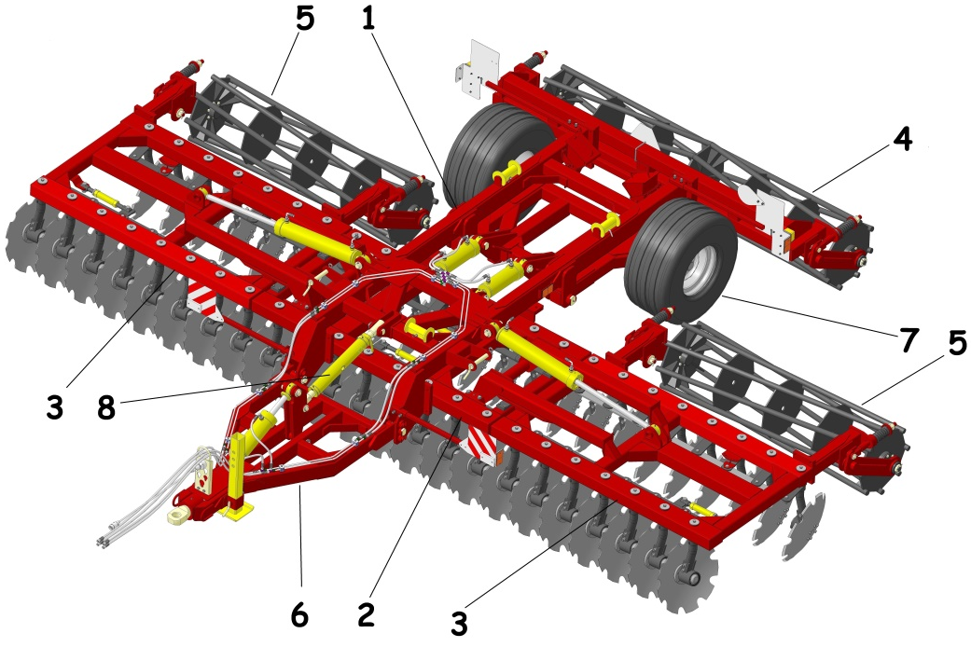
Рисунок 1 – Общий вид бороны
3.2 Сница (рисунок 2) служит для передачи тягового усилия трактора. Сница представляет собой цельносварную раму 1, оснащенную смазываемой вращаемой петлей 2 для агрегатирования с трактором, гидроцилиндром 3, рычагом 4 - для передачи усилия от гидроцилиндра сницы к талрепу, при подъеме бороны дисковой в транспортное положение. Сница посредством щек 5 соединяется с рамой бороны. Стояночная стойка 6 служит опорой сницы на отцепленной бороне и облегчает процесс агрегатирования орудия с трактором.
ПРИМЕЧАНИЕ. Система регулировки «гидроцилиндр + рычаг + талреп» исключает необходимость настройки бороны после каждого перегона.
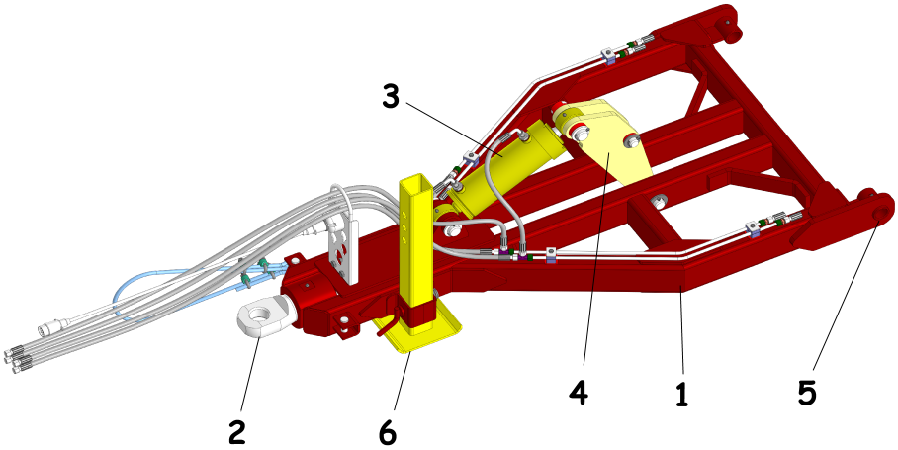
Рисунок 2 – Сница
3.3 Талреп (рисунок 3) предотвращает выглубление бороны во время ее работы при гребнистости, а также нивелирует нагрузки при галопировании трактора. Талреп состоит из муфты 1 и двух винтов с правой 2 и левой 3 резьбой. Выбранное положение талрепа фиксируется контргайкой 4.
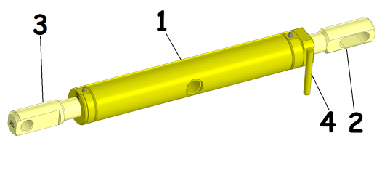
Рисунок 3 – Талреп
3.4 Рама бороны (рисунок 4) предназначена для установки сницы, подрамника, колесного хода, крепления центральной секции катка. К ферме рамы приварены понизители 1, на которые устанавливается сница. На несущих балках рамы имеются проушины для стопорения крыльев бороны в транспортном положении 2, проушины для крепления шасси бороны 3, а в торцах балок установлены фланцы 4 крепления центральной балки катка. Так же на раме имеются проушины крепления гидроцилиндров крыла 5 и колесного хода 6.
ПРИМЕЧАНИЕ. Ориентирование сницы в понизителях рамы производится в зависимости от типа обрабатываемой почвы: верхнее отверстие – для обработки тяжелых почв, нижнее – для неглубокой обработки (экономия ГСМ).
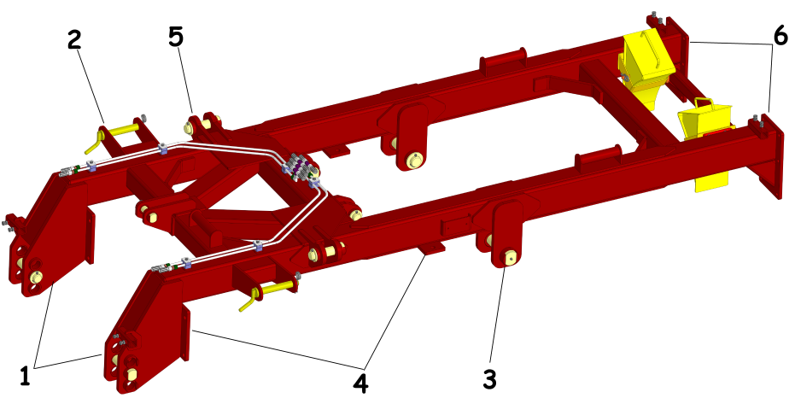
Рисунок 4 – Рама бороны
3.5 Подрамник 1 предназначен для установки режущих узлов, на нем также установлены корпуса для крепления крыльев 2 (рисунок 5). На несущих балках подрамника и крыльев, во втулках, консольно, с возможностью поворота, устанавливаются рабочие органы 3. На подрамнике и крыльях приварены проушины для подъемно-транспортных работ при сборке-разборке бороны.
На крыльях имеются фланцы 4 для крепления балок боковых катков.
Рисунок 5 – Подрамник с крыльями
3.6 Режущий узел (рисунок 6) предназначен для подрезания, скола и оборота пласта. Является основным рабочим органом орудия. Состоит из поворотной стойки 1, корпуса подшипников 2 и сферического диска 3. Поворотная стойка по всей длине контакта со втулкой рамных конструкций орудия имеет винтовую канавку для равномерной смазки. Режущий узел в зависимости от заказа комплектуется дисками различных производителей.
ВНИМАНИЕ! В комплект запасных частей прилагается 5% спец болтов с масленкой для смазывания. Этот болт используется только для смазки стоек. Для работы используется стандартный болт М12х30 прочностью 8.8.
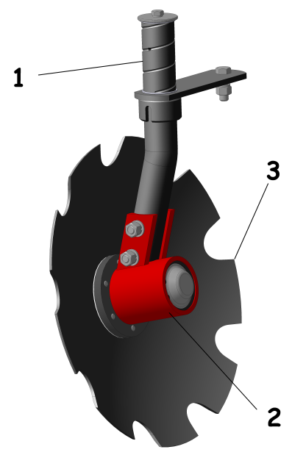
Рисунок 6 – Режущий узел
3.7 Колесный ход (рисунок 7) предназначен для перевода орудия в транспортное положение и наоборот, перегонов оборудования при транспортировке и при разворотах в процессе работы. Рама 1, колесного хода, имеет проушины крепления гидроцилиндров 2, втулки крепления к раме 3. В продольные балки вварены пара ступиц для установки колес 4.
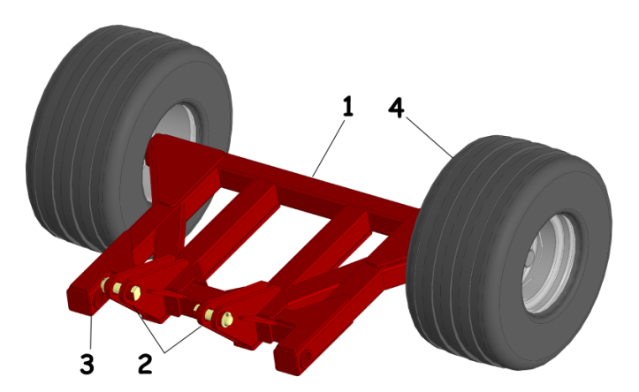
Рисунок 7 – Колесный ход
3.8 Каток (рисунок 8) позволяет регулировать глубину обработки почвы, обеспечивать копирование рельефа. Балка катка 1, служит для соединения катка 2 с рамой. Аммортизационная регулировочная система 3 (пружина, расположенная на балке катка) нивелирует ударные нагрузки от работы катка и позволяет дополнительно регулировать глубину обработки почвы, обеспечивать копирование рельефа. Соединение оси катка и рычага происходит через компенсатор несоосности 4, который уменьшает нагрузку на подшипник и предотвращает его разрушение при различных нагрузках.
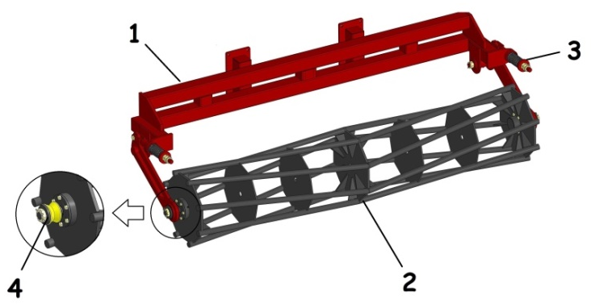
Рисунок 8 - Каток
3.9 Гидросистема (рисунок 9) предназначена для перевода бороны из транспортного положения в рабочее и обратно. Гидросистема состоит из гидроцилиндра сницы 1, 2-х гидроцилиндров колесного хода 2, гидроцилиндров крыльев 3, маслопроводов 4 и рукавов высокого давления 5.
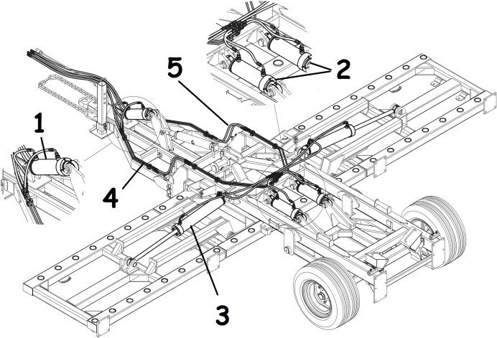
Рисунок 9 - Гидросистема
ВНИМАНИЕ! Максимальное давление в гидросистеме не должно превышать 16МПа (160атм)
3.10 Электрооборудование предназначено для указания поворотов, стоп-сигнала и габаритов в темное время суток.
Электрооборудование, в соответствии с рисунком 10, состоит из 2-х вилок штепсельных 1, розетки 2, проводов ПВС 3, передних кронштейнов с белым фонарем 4 и задних кронштейнов с фонарями указания поворотов, стоп-сигнала и габаритов 5.
Штепсельная вилка предназначена для соединения электрооборудования бороны с электрооборудованием трактора при транспортировании бороны по дорогам общего пользования.
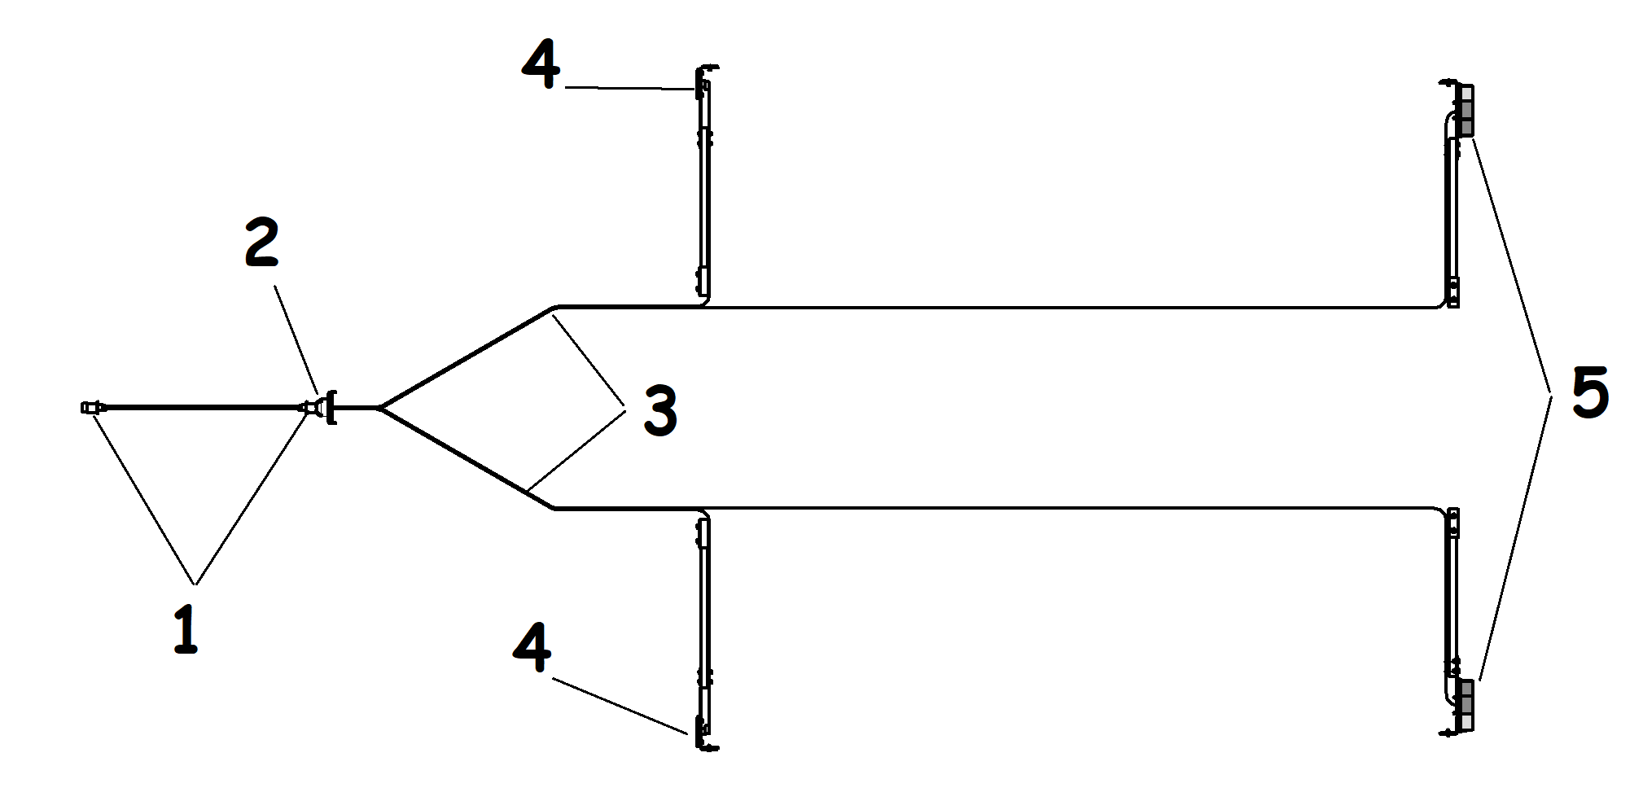
Рисунок 10 – Схема электрооборудования

4 Подготовка бороны к работе
ВНИМАНИЕ! Борона поставляется потребителю в частично разобранном состоянии для облегчения транспортировки.
4.1 При поступлении бороны потребителю необходимо:
- проверить комплектность в соответствии с комплектовочной ведомостью, прилагаемой к данному руководству;
- произвести внешний осмотр составных частей бороны на предмет отсутствия механических повреждений, коррозии. Обнаруженные повреждения устранить.
4.2 Досборка бороны.
Рабочие места для досборки бороны должны быть оборудованы специальными подставками и подъемно-транспортными устройствами.
Перед досборкой бороны разложить все узлы и детали в последовательности, удобной для сборки. Все трущиеся детали перед сборкой очистить от краски, пыли, смазать консистентной смазкой.
ПРИМЕЧАНИЕ. Элементы резьбовых соединений затягивать динамическим усилием, соответствующим данному диаметру резьбы и крепить их от самоотвинчивания путем постановки шплинтов, пружинных шайб и замков, согласно комплекту поставки.
4.3 Досборку бороны вести в следующей последовательности:
4.3.1 Установка сферических дисков (при необходимости):
-установить подрамник на подставки рабочими органами вверх;
-последовательно, от первого ряда, справа-налево, установить и закрепить сферические диски, усилие затяжки болтов 3 кгм;
-повернуть сферические диски каждого ряда на угол атаки 0…5º;
-кантовать подрамник, установить его на диски;
-аналогично собрать крыло левое и правое;
-установить талрепы механизма установки угла атаки дисков, используя прилагаемые детали и крепеж.
4.3.2 Установка подрамника и крыльев на раму.
-установить на раму подрамник, совместив фланцы, закрепить прилагаемым крепежом. Затянуть гайки усилием 118Н*м;
-установить валы крыльев в корпуса на решетке подрамника, закрепить прилагаемым крепежом.

4.3.3 Досборка колесного хода (при поставке в разобранном виде).
-установить колеса на ступицы, гайки затянуть усилием 10 кгм;
-довести давление в шинах колес до 0,25 МПа.
4.3.4 Установка колеса хода.
-установить колесный ход в проушине на раме;
-зафиксировать колесный ход в проушинах осями, зашплинтовать;
-соединить пальцем проушину штока гидроцилиндра с кронштейном колесного хода, зафиксировать палец шплинтом;
-соединить гидропровода рукавами высокого давления.
4.3.5 Установка сницы.
-присоединить проушины сницы к понизителям елям рамы с помощью прилагаемых осей;
-установить талреп проушиной между щеками рамы и вилкой на рычаг сницы;
- собрать гидросистему прилагаемыми рукавами высокого давления.
4.3.6 Установка катков (рисунок11):
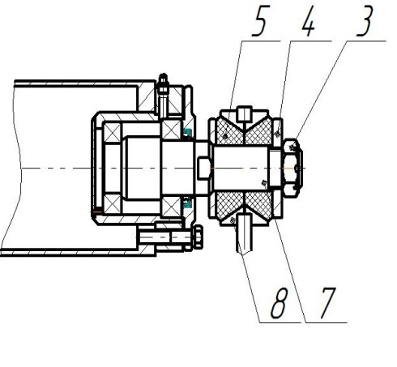
Рисунок 11 – Установка катков.
-установить балку центрального катка в сборе с рычагами на ферму рамы;
-установить кронштейны крепления катков в сборе с рычагами на левое и правое крыло, при этом кронштейны устанавливаются рычагами наружу;
-демонтировать гайки, шайбы 4 и по одному компенсатору 5 на барабанах катка, как показано на рисунке 11;
-установить последовательно полуосями 7 левую и правую стороны барабана катка в гнезда 8 рычагов;
-установить компенсаторы, шайбы и гайки барабана катка на штатные места;
-затянуть усилием 300H*м гайки крепления барабана катка;
-обеспечить сборку, чтобы при работе катка грунт разбрасывался в разные стороны по ходу трактора.
4.3.7 Монтаж гидросистемы. Принципиальная схема (рисунок 12) гидросистемы бороны.
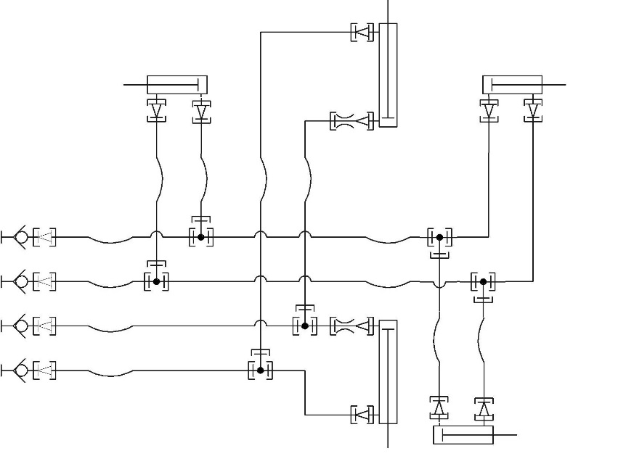
Рисунок 12 – Принципиальная схема гидросистемы бороны
4.4.8 Монтаж электрооборудования. Установить электрооборудование согласно рисунку 10.

5 Настройки и регулировки бороны
5.1 Настройка угла атаки дисков бороны.
Механизм установки угла дисков (рисунок 13) винтового типа, предназначен для одновременного изменения угла атаки дисков в пределах от 0 до 30 градусов. Каждый ряд дисков имеет механизм установки угла атаки, который представляет собой талрепы с вилочными наконечниками 1. С помощью болтов с гайками талрепы соединяются с кронштейнами 2 (на раме) и планками синхронной регулировки 3.
На планках имеются указатели 4 угла атаки для каждого ряда, а к балке рамы приварена шкала 5 угла атаки.
Рисунок 13 – Механизм установки угла дисков
5.2 Регулировка подшипников режущего узла.
Необходимость регулировки возникает при возникновении люфта оси диска. При регулировке необходимо:
-очистить от грязи и пожнивных остатков режущий узел;
-снять стопорное кольцо крышки режущего узла;
-снять крышку;
-вынуть шплинт;
-закрутить до упора гайку, а затем отпустить ее на 1/12 грани (при этом вращение диска должно быть с очень небольшим сопротивлением);
-вставить шплинт и развести его концы на 45°. Если прорезь гайки не совпадает с отверстием в оси необходимо отвернуть гайку до совмещения с отверстием;
-если подшипники не подаются регулировке необходимо взамен шайбы поставить ремонтную шайбу и произвести регулировку вышеуказанным способом.
6 Агрегатирование бороны
5.1 Борона является прицепным орудием.
5.2 Используемый трактор должен быть оснащен раздельноагрегатной гидросистемой.
5.3 Борона агрегатируется с трактором с помощью серьги.
5.4 Для присоединения прицепного устройства бороны к прицепной скобе трактора необходимо:
-подать трактор к прицепному устройству бороны на расстояние 10-25 см;
-соединить гидросистему трактора с гидросистемой бороны;
-гидросистемой трактора перевести гидросистему бороны в рабочее положение (штоки гидроцилиндров втянуты).
-талрепом сницы бороны регулировать положение прицепной серьги бороны до совпадения со скобой трактора;
-фиксировать соединение пальцем трактора, шплинтовать;
-отрегулировать талрепом сницы свободный ход проушины талрепа в щеках рамы (при положении орудия на заданной глубине обработки ось талрепа должна быть посередине паза).
ПРИМЕЧАНИЕ. В критических случаях (увод бороны влево по ходу агрегата) допускается укорачиванием талрепа корректировать курсовую устойчивость бороны.
-гидросистемой трактора перевести гидросистему бороны в транспортное положение.
-в транспортном положении (при застопоренной гидросистеме подъема бороны) отрегулировать углы атаки для каждого ряда дисков.
7 Обкатка бороны
-перед началом обкатки проверить затяжку всех болтовых соединений.
-обкатать борону с углом атаки дисков15°-18° в течение 30 минут.
-после обкатки подтянуть все болтовые соединения, проверить температуру всех корпусов рабочих органов, при перегреве (выше 80°С) либо появлении люфта диска произвести регулировку подшипников режущего узла.
- при необходимости пополнить смазкой подшипниковые узлы бороны.
- полную обкатку произвести в течении 5-6 часов.
ВНИМАНИЕ! В связи с обсадкой диска по поверхности оси режущего узла, при обработке первых 300 га каждые 30-50 га контролировать затяжку болтов крепления дисков к оси режущего узла. При ослаблении затяжки возможен отрыв головки болта и деформация диска.
8 Работа бороны
8.1 Рабочими органами бороны являются установленные на индивидуальных стойках наклонно к вертикали и с углом атаки сферические диски.
При этом часть дисков развернута вправо по ходу движения орудия и при работе стремится увести (развернуть) орудие вправо. Другая часть дисков развернута влево по ходу движения орудия и при работе стремится увести (развернуть) орудие влево. Глубина обработки зависит от угла атаки дисков.
8.2 Угол атаки (15-25°) устанавливается в зависимости от влажности и плотности почвы, наличия растительных остатков. Увеличение угла атаки диска увеличивает глубину обработки орудием, ширину захвата каждым диском и увеличивает нагрузку на каждый диск.
8.3 При работе без прикатывающего катка или со свободно катящимся катком, глубину обработки регулируют изменением угла атаки дисков.
8.4 При наличии опорного прикатывающего катка, угол атаки дисков выставляется в 20-22° и глубину обработки регулируют подъемом или опусканием прикатывающего катка.
8.5 При движении орудия прямолинейно, без перекосов, обеспечивается захват каждым диском своей полосы земли, с полным перекрытием соседних следов дисков, с полным подрезанием растительных остатков и с гребнистостью дна не более 5см.
8.6 При уводе орудия в сторону возможно попадания дисков последующих рядов в борозды, оставляемые дисками предыдущего ряда, при этом появляются большая гребнистость дна и огрехи. Перекос орудия легко увидеть, если в работе остановить орудие и, не поднимая диски из земли, посмотреть на крайние продольные балки рамы. Или смотреть сзади на крайние продольные балки рамы в движении при работе бороны.
8.7 Для выравнивания орудия необходимо уменьшить нагрузку на диски уводящие борону в сторону перекоса и увеличить нагрузку на диски уводящие борону в противоположную от перекоса сторону.
Задача решается несколькими способами и регулировку необходимо проводить в следующей последовательности:
8.7.1. Увеличить угол атаки дисков уводящих борону в противоположную от перекоса сторону и уменьшить угол атаки дисков уводящих борону в сторону перекоса. При этом необходимо следить, чтобы не изменилась заданная глубина обработки, и не происходило забивания орудия землей.
8.7.2. Перекосить раму орудия в продольном направлении, чтобы увеличить глубину обработки дисков уводящих борону в противоположную от перекоса сторону и уменьшить глубину обработки дисков уводящих борону в сторону перекоса. Практически, для выравнивания бороны достаточно изменить глубину обработки между первым и последним рядом дисков на 1-2см.

8.8 Перекос рамы орудия в продольном направлении выполняется в следующей последовательности:
8.8.1. Увеличение глубины обработки первым рядом дисков по сравнению с последним рядом дисков добиваются опусканием прикатывающего катка и одновременно с помощью талрепа на снице понижают точку присоединения орудия к трактору. Для улучшения эффекта необходимо переставить ось подсоединения сницы в верхние отверстия кронштейна рамы. При этом навеска трактора должна быть или в плавающем положении, или в закрытом положении, но верхняя ось талрепа (присоединение к раме) должна находиться посредине продолговатого отверстия проушины талрепа.
8.8.2. Уменьшение глубины обработки первым рядом дисков по сравнению с последним рядом дисков добиваются подъемом прикатывающего катка и одновременно с помощью талрепа на снице повышают точку присоединения орудия к трактору. Для улучшения эффекта необходимо переставить ось подсоединения сницы в нижние отверстия кронштейна рамы. При этом навеска трактора должна быть или в плавающем положении, или в закрытом положении, но верхняя ось талрепа (присоединение к раме) должна находиться посредине продолговатого отверстия проушины талрепа.
Если вышеперечисленные способы не помогают, навеску трактора ставят в закрытом положении, и перекос рамы орудия в продольном направлении принудительно устанавливают, задавливая раму в нужное положение талрепом сницы.
8.9 Перекос рамы орудия в продольном направлении является наиболее действенным способом и стопроцентно устраняет уводы и перекосы орудия в сторону.
ВНИМАНИЕ!! Движение бороны в рабочем положении только прямолинейное. Разворот разрешен только с переводом бороны в транспортное положение!
Отклонение от прямолинейного движения борона в рабочем положении приводит к поломке изделия!!
8.10 При работе бороны рабочее положение гидросистемы трактора – нейтральное, при этом транспортные колеса бороны поднять вверх, штоки гидроцилиндров полностью втянуты.
8.11 По окончании работы бороны в поле, при длительных переездах рекомендуется фиксировать борону в транспортном положении, для этого:
-борона переводится в транспортное положение (штоки гидроцилиндров сницы и колесного хода выдвинуты полностью, крыльев – втянуты).
-сложенные крылья бороны фиксируются в проушинах рамы пальцами.
-на штоки гидроцилиндров сницы и колесного хода накидываются стопора

9 Характерные неисправности и методы их устранения
Возможные неисправности и методы их устранения приведены в таблице 2.
Таблица 2 – Возможные неисправности и методы их устранения
Неисправность, внешнее проявление | Возможные причины | Метод устранения
1. Недостаточная глубина обработки | Не правильно отрегулирована глубина обработки | Отрегулировать глубину обработки
2. Колесо имеет осевой люфт. Не отрегулированы подшипники колес. | Не отрегулированы конические подшипники | Отрегулировать подшипники колес
3. Орудие отклоняется в сторону от курса (бочит) | Рама орудия не в горизонтальном положении | Отрегулировать горизонтальность рамы
4. Подтекает масло в соединениях гидросистемы | Не затянуты резьбовые соединения гидросистемы | Подтянуть соединения
5. При включении рукоятки гидрораспределителя трактора не включаются гидроцилиндры | Нет масла в баке  Неисправны разрывные муфты | Долить масло в бак  Заменить разрывные муфты
6. Не вращаются прикатывающие катки | Износился подшипник или сломался корпус | Заменить подшипник или корпус
ВНИМАНИЕ! Ремонтные работы, не описанные в данной инструкции по эксплуатации, разрешается производить только на сертифицированных станциях технического обслуживания.

10 Меры безопасности
10.1 К работе с бороной допускаются трактористы, изучившие требования по технике безопасности, конструкцию агрегатов, меры безопасности соответствующие настоящему описанию и прошедшие инструктаж по технике безопасности на рабочем месте. Сборку бороны производить при помощи подъемных устройств и исправного инструмента. Сборочно-монтажные работы следует производить в порядке описания, а также в соответствии с правилами и нормами при работе с грузоподъемными машинами. При погрузке (разгрузке) собранной бороны строповку производите за специально указанные места строповки.
10.2. При работе с бороной запрещается:
- выполнять развороты и движение задним ходом с заглублёнными рабочими органами;
- производить регулировку, техническое обслуживание в транспортном положении бороны и при работающем двигателе трактора;
- находиться ближе 10 метров от бороны во время работы;
- превышать транспортную скорость по дорогам с твёрдым покрытием более 15 км/ч, по ухабистым дорогам более 5 км/час;
- производить крутые повороты в людных местах и населенных пунктах;
- нахождение посторонних лиц на бороне;
- транспортировать борону без застопоренных крыльев и упоров на гидроцилиндрах сницы и колесного хода;
- транспортировать борону без световозвращателей и включенных фонарей в ночное время;
10.3 При работе с бороной, а также проведении регулировки, технического обслуживания и ремонта, соблюдайте правила пожарной безопасности.
10.4 Категорически воспрещается использовать борону в целях, отличных от целей, четко указанных в данном руководстве.
10.5 Соблюдайте предусмотренные правила транспортировки и правила дорожного движения.

11 Техническое обслуживание
11.1 Бесперебойная эксплуатация бороны зависит от своевременного проведения технического обслуживания.
ВНИМАНИЕ!! Эксплуатация бороны без проведения работ по техническому обслуживанию запрещена.
11.2 Согласно ГОСТ 20793-2009 виды и периодичность технического обслуживания приведены в таблице 3.
Таблица 3 – Виды и периодичность ТО.
Виды технического обслуживания | Периодичность или срок  постановки на ТО
1 Техническое обслуживание при эксплуатационной обкатке (подготовке, проведении, окончании) | Один раз после расконсервации бороны дисковой у потребителя
2 Ежесменное техническое обслуживание | Одновременно с ЕТО трактора, с которым агрегатируется борона (через каждые 10 часов)
3 Периодическое техническое обслуживание | Через каждые 40 часов работы
4 Техническое обслуживание перед началом эксплуатации для машин сезонного использования | 1 раз перед началом рабочего сезона
5 Техническое обслуживание при хранении | 1 раз после окончания рабочего сезона
11.3 Перечень работ, выполняемых при техническом обслуживании, приведены в таблице 4
Таблица 4 – Работы, выполняемые при техническом обслуживании
Содержание работ и методика их проведения | Технические требования |  | Приборы, инструменты, приспособления и материалы для работ
1 | 2 |  | 3
11.3.1 Техническое обслуживание при эксплуатационной обкатке
1 Проверить давление в шинах колёс |  | Давление 0,25 МПа | Манометр шинный
2 Проверить и при необходимости подтянуть болтовые соединения крепления режущих узлов, катка, планок регулировочных |  | Резьбовые соединения должны быть затянуты | Комплект инструмента трактора
11.3.2 Ежесменное техническое обслуживание (ЕТО)
1 Очистить борону от пыли, грязи консервационной смазки и просушить |  | Наличие загрязнений не допускается | Чистик, ветошь, нефрас С50/170 ГОСТ 8505
2 Проверить комплектность |  |  | Визуальный осмотр
3 Осмотреть борону на предмет обнаружения механических повреждений |  | Наличие повреждений не допускается | Визуальный осмотр
4 Проверить и при необходимости подтянуть болтовые соединения крепления режущих узлов, катка, планок регулировочных |  | Резьбовые соединения должны быть затянуты | Комплект инструмента трактора
Продолжение таблицы 4
1 |  | 2 | 3
5 Контролировать наличие осевого люфта в подшипниках узла режущего, при необходимости отрегулировать |  | Осевой люфт недопустим | Комплект инструмента трактора
6 Проверить на герметичность гидросистему. Обнаруженные течи устранить |  | Подтекание масла не допускается | Визуальный осмотр  Комплект инструмента трактора
7 Проверить вращение катков. Смазать подшипниковые узлы. |  | Вращение должно быть плавным, без заеданий | Визуальный осмотр  Комплект инструмента трактора
8 Проверить давление в шинах колёс |  | Давление 0,25 МПа | Манометр шинный
11.3.3 Периодическое техническое обслуживание
1 Выполнить все операции п. 10.3.2 «Ежесменное техническое обслуживание (ЕТО)»;
2 Произвести смазку трущихся частей бороны дисковой |  |  | Комплект инструмента трактора
11.3.4 Техническое обслуживания перед началом эксплуатации для машин сезонного пользования
1 Проверить надежность креплений и соединений, при необходимости подтянуть болтовые соединения крепления режущих узлов, катка, планок регулировочных; |  | Резьбовые соединения должны быть затянуты | Комплект инструмента трактора
2 Проверить давление в шинах колёс и при необходимости довести его до номинального; |  | Давление 0,25 МПа | Манометр шинный
3 Контролировать осевой люфт в подшипниках узла режущего, при необходимости отрегулировать; |  | Осевой люфт недопустим | Комплект инструмента трактора
11.3.5 Техническое обслуживание при длительном хранении
11.3.5.1 При подготовке к хранению
1 Выполнить все операции п. 10.3.2 «Ежесменное техническое обслуживание (ЕТО)»;
2 Проверить техническое состояние всех узлов и деталей бороны, при необходимости заменить или отремонтировать;
2 Восстановить поврежденную окраску
3 Произвести смазку подшипниковых узлов катков, снять катки, открутить крышку корпуса подшипников, промыть керосином подшипники, протереть ветошью, заменить смазку, отрегулировать подшипники; |  |  | Комплект инструмента трактора, керосин, ветошь
4 Поверхности рабочих органов, не окрашиваемые поверхности винтовых механизмов покрыть консервационной смазкой |  |  | Солидол ГОСТ 4366
3 Снять с бороны рукава высокого давления, очистить от пыли, грязи, масла, просушить. Рукава покрыть пудрой алюминиевой, поместить на место хранения |  | Рабочая жидкость из рукавов должна быть слита , влага, пыль не должна попадать внутрь. | Уайт-спирит ГОСТ3134, пленка полиэтиленовая ГОСТ 10354, пудра алюминиевая, ГОСТ 5494, ветошь, комплект инструмента трактора.
Окончание таблицы 4
1 |  | 2 | 3
4 Демонтировать колеса. Шины с камерами в сборе с ободьями очистить от пыли, грязи, масла, просушить, покрыть алюминиевой пудрой, снизить давление. |  | Давление в шинах должно быть снижено на 70% от нормального | Инструмент, прилагаемый к трактору, манометр шинный, алюминиевая пудра.
5 Снять с бороны гидроцилиндры, очистить от загрязнений, выдвинуть штоки, выступающие части смазать, отверстия закрыть заглушками |  | Рабочая жидкость должна быть слита, влага, пыль не должны попадать внутрь. | Уайт-спирит ГОСТ-3134-78,солидол ГОСТ 4366, ГОСТ-1033.
11.3.5.2 В период хранения
1 Проверить правильность установки бороны |  | Не допускается отсутствие защитной смазки, нарушение целостности окраски, наличие коррозии | Визуальный осмотр
2 Проверить комплектность |  |  | Визуальный осмотр
3 Проверить состояние антикоррозийного покрытия |  |  | Визуальный осмотр
11.3.5.3 При снятии с хранения
1 Удалить консервационную смазку |  |  | СМС «Лобомид 203»  ТУ 38-10738-80,  ветошь обтирочная  Инструмент, прилагаемый к трактору
2 Произвести сборку и настройку бороны согласно п.4
11.4 Схема смазки бороны.
Смазывать борону необходимо в соответствии с таблицей 5 своевременно и достаточной степени. Недостаточная смазка вызывает преждевременный износ трущихся частей, их заедание и выход бороны из строя. Перед смазкой очистить масленки от пыли и залипшей грязи. Следить, чтобы смазочный материал не засорялся пылью. После смазки удалить с масленки излишки смазки.
Марки смазочных материалов должны соответствовать нормативной документации: Литол-24 ГОСТ 21150-87.
Таблица 5 – Таблица смазки.
№ п\п | Точка смазки | Кол-во  мест | Тип смазки | Количество смазки на единицу, кг | Периодичность
1 | 2 | 3 | 4 | 5 | 6
1 | Серьга сницы | 1 | Литол 24 | 0,05 | Каждые 500 га
2 | Сопряжение сница-рама | 2 | Литол 24 | 0,02 | Через 500 га
3 | Проушина корпуса гидроцилиндра | 5 | Литол 24 | 0,02 | Через 500 га
4 | Проушина штока гидроцилиндра | 5 | Литол-24 | 0,02 | Через 500 га
5 | Сопряжение стойка–рама* | См. тех.  хар-ку | Литол 24 | 0,02 | Ежесезонно  См. примечание.
6 | Подшипниковый узел катка** | См. тех.  Прил. А | Литол 24 | 0,05 | Через 500 га  См. примечание.
Продолжение таблицы 5
1 | 2 | 3 | 4 | 5 | 6
7 | Подшипниковый узел режущего узла | См. тех.  Прил. А | Литол24 | 0,1 | Через 500 га  После 1000 ч наработки
8 | Сопряжение рычаг-сница | 1 | Литол 24 | 0,02 | Через 500 га
9 | Сопряжение колесный ход – рама | 2 | Литол 24 | 0,02 | Через 500 га
10 | Сопряжение крыло-рама | 4 или 8 | Литол 24 | 0,02 | Ежесезонно
11 | Резьбовую часть штока амортизатора катка | 6 | Литол 24 | 0,05 | Ежесезонно
* В комплект запасных частей прилагается 5% спец болтов с масленкой для смазывания стойки режущего узла.
**Для смазки подшипниковых узлов барабана катка необходимо заполнить через пресс-масленки полости подшипниковых узлов на 2/3 объема (примерно 10...15 качков шприцем).
Внимание! Места смазки указаны знаком согласно рисунку 14.
Рисунок 14 – Пиктограмма обозначения точки смазки

12 Комплект поставки

12.1 Борона должна поставляться потребителю в комплекте согласно таблице 6.
Таблица 6 – Комплект поставки бороны потребителю
Обозначение | Наименование | Кол во | Обозначение упаковочного места | Примеча-ние
БДМТ-5х2  БДМТ-5х3  БДМТ-5х4  БДМТ-6х2  БДМТ-6х3  БДМТ-6х4  БДМТ-7х2  БДМТ-7х3  БДМТ-7х4 | Борона дисковая модернизированная тяжелая БДМТ- | 1 | 1/2 | Без упаковки
БДМТ 5-7 00.000 РЭ | Документация  Руководство по эксплуатации (с гарантийным талоном) | 1 | 2/2 | Упакован в пакет из полиэтиле-новой плёнки ГОСТ 10354
12.2 В зависимости от условий транспортирования допускается поставка бороны в частично разобранном виде. При этом комплект поставки должен соответствовать комплектовочной ведомости, приложенной к руководству по эксплуатации.

13 Транспортирование и хранение
13.1 Транспортирование бороны по железным дорогам, погрузка и крепление на подвижном составе производится в соответствии с требованиями "Правила перевозки грузов", "Транспорт", М., изд. 1983 г. и техническими условиями погрузки и крепления грузов, утвержденных Министерством путей сообщения.
13.2 Транспортирование бороны может производиться автомобильным транспортом при условии обеспечения сохранности в соответствие с правилами перевозки грузов, действующими для этого вида транспорта.
13.3 Погрузку и выгрузку бороны производите грузоподъемными средствами в соответствии с ГОСТ 12.3.002, ГОСТ 12.3.009.
13.4 Хранение осуществлять по ГОСТ 7751.
13.5 Борону устанавливайте на хранение в сухом месте в закрытом помещении или под навесом. Не храните вблизи искусственных удобрений.
13.6 Борону основательно почистите. Грязь притягивает влагу и приводит к образованию ржавчины.
13.7 После окончания сезона работ борона должна быть подготовлена к длительному хранению согласно пункту 6.1.3 и ГОСТ 7751 «Техника используема в сельском хозяйстве. Правила хранения».
14 Утилизация
14.1 Работы по утилизации необходимо проводить в местах, оснащенных соответствующими грузоподъемными механизмами, емкостями сбора отработанных масел и оснащенных средствами пожаротушения.
14.2 При разборке бороны необходимо соблюдать требования инструкций по технике безопасности и меры безопасности согласно раздела 9 настоящего руководства по эксплуатации.

15 Гарантия изготовителя
15.1 Изготовитель гарантирует соответствие бороны требованиям технических условий при соблюдении потребителем правил транспортирования, эксплуатации и хранения, установленных техническими условиями и руководством по эксплуатации.
15.2 Гарантийный срок эксплуатации - 24 месяца. Начало гарантийного срока исчисляется со дня ввода в эксплуатацию, но не позднее 12 месяцев, со дня получения бороны потребителю.
15.3 Обязательства изготовителя в период гарантийного срока эксплуатации - в соответствии с Положением о гарантийном сроке эксплуатации сложной техники и оборудованием, утвержденного постановлением Совета Министров Республики Беларусь от 27.06 2008г. № 952.
15.4 Претензии по качеству предъявляются в соответствии с действующим законодательством Республики Беларусь. При поставке на экспорт - в соответствии с соглашением о порядке разрешения споров, связанных с осуществлением хозяйственной деятельности.
16 Свидетельство о приёмке
Борона дисковая модернизированная тяжелая БДМТ-__________

____________________№___________________________

соответствует _____________________________________
(Наименование ТНПА)

и признан годным к эксплуатации.

Дата выпуска__________________

Штамп контролёра _______________________

ПРИЛОЖЕНИЕ А | Перечень подшипников качения | Кол-во на машину | БДМТ-7х4 | 70 | 70 |  | 6 |  | 6
 |  |  | БДМТ-7х3 | 68 | 68 |  | 6 |  | 6
 |  |  | БДМТ-7х2 | 53 | 53 |  | 6 |  | 6
 |  |  | БДМТ-6х4 | 60 | 60 |  | 6 |  | 6
 |  |  | БДМТ-6х3 | 56 | 56 |  | 6 |  | 6
 |  |  | БДМТ-6х2 | 46 | 46 |  | 6 |  | 6
 |  |  | БДМТ-5х4 | 52 | 52 |  | 6 |  | 6
 |  |  | БДМТ-5х3 | 50 | 50 |  | 6 |  | 6
 |  |  | БДМТ-5х2 | 38 | 38 |  | 6 |  | 6
 |  | Кол-во на узел |  | 1 | 1 |  | 2 |  | 2
 |  | Место установки |  | Режущий узел | Режущий узел |  | Каток центральный, катки боковые |  | Каток центральный, катки боковые
 |  | ГОСТ |  | 27365 | 27365 |  | 8338 |  | 8338
 |  | Обозначение |  | 7508А | 7509А |  | 209 |  | 210
ПРИЛОЖЕНИЕ Б | Перечень резинотехнических изделий | Кол-во на машину | БДМТ-7х4 | 70 |  | 70 |  | 6
 |  |  | БДМТ-7х3 | 68 |  | 68 |  | 6
 |  |  | БДМТ-7х2 | 53 |  | 53 |  | 6
 |  |  | БДМТ-6х4 | 60 |  | 60 |  | 6
 |  |  | БДМТ-6х3 | 56 |  | 56 |  | 6
 |  |  | БДМТ-6х2 | 46 |  | 46 |  | 6
 |  |  | БДМТ-5х4 | 52 |  | 52 |  | 6
 |  |  | БДМТ-5х3 | 50 |  | 50 |  | 6
 |  |  | БДМТ-5х2 | 38 |  | 38 |  | 6
 |  | Кол-во на узел |  | 1 |  | 1 |  | 2
 |  | Место установки |  | Режущий узел |  | Режущий узел |  | Каток центральный, катки боковые
 |  | ГОСТ |  | 8752 |  | 98833 |  | 8752
 |  | Обозначение |  | Манжета  1.2-60х85-1 |  | Кольцо  058-063-30-1-0 |  | Манжета  2.2-50х70-1

ГАРАНТИЙНЫЙ ТАЛОН

- Борона дисковая модернизированная тяжелая БДМТ-_______
2._____________________
^{(Число, месяц, год выпуска)}
3._____________________
^{(заводской номер изделия)}
Изделие полностью соответствует чертежам, техническим условиям и стандартам.
ТУ BY 500021957.084-2021
Гарантируется исправность изделия в эксплуатации в течение 24 месяца со дня ввода в эксплуатацию. Начало гарантийного срока исчисляется со дня ввода изделия в эксплуатацию, но не позднее 12 месяцев со дня приобретения. Гарантия не распространяется на комплектующие (составные части), подлежащие периодической замене.

Начальник ОТК завода _______________
(подпись)
М.П.

1.______________________________________________________________
(дата получения изделия на складе предприятия - изготовителя)

________________ _______________
(Ф.И.О., должность) (подпись)

М.П.

2. _____________________________________________________________
(Дата продажи (поставки) изделия продавцом (поставщиком))
________________ _______________
(Ф.И.О., должность) (подпись)
_______________________________________________________________
(Дата продажи (поставки) изделия продавцом (поставщиком))
________________ _______________
(Ф.И.О., должность) (подпись)

3. _____________________________________________________________
(Дата ввода изделия в эксплуатацию)
_____________________ _______________
(Ф.И.О., должность) (подпись)

